Thực hiện Công văn số 805/SGDĐT-QLT ngày 30/3/2022 của Sở GDĐT Hà Nội về việc đề nghị phối hợp chỉ đạo công tác tuyển sinh vào các trường mầm non, lớp 1, lớp 6 năm học 2022 -2023; Ban tuyển sinh trường Mầm non 1-6 đã chuẩn bị thật tốt cho công tác hỗ trợ phụ huynh học sinh trong việc đăng kí tuyển sinh trực tuyến.
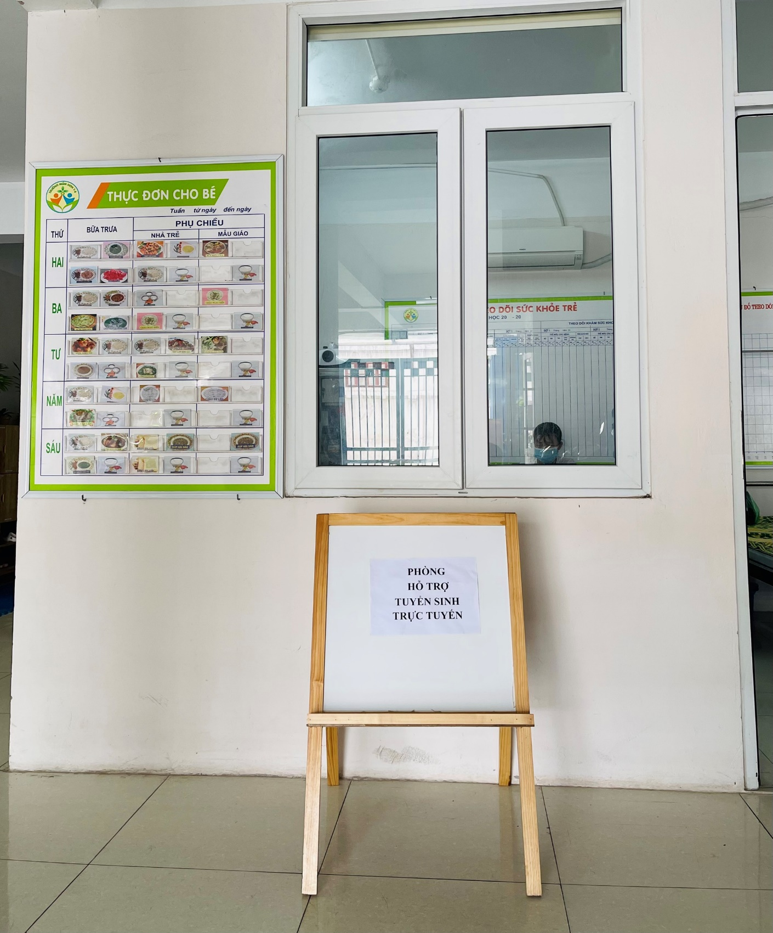
​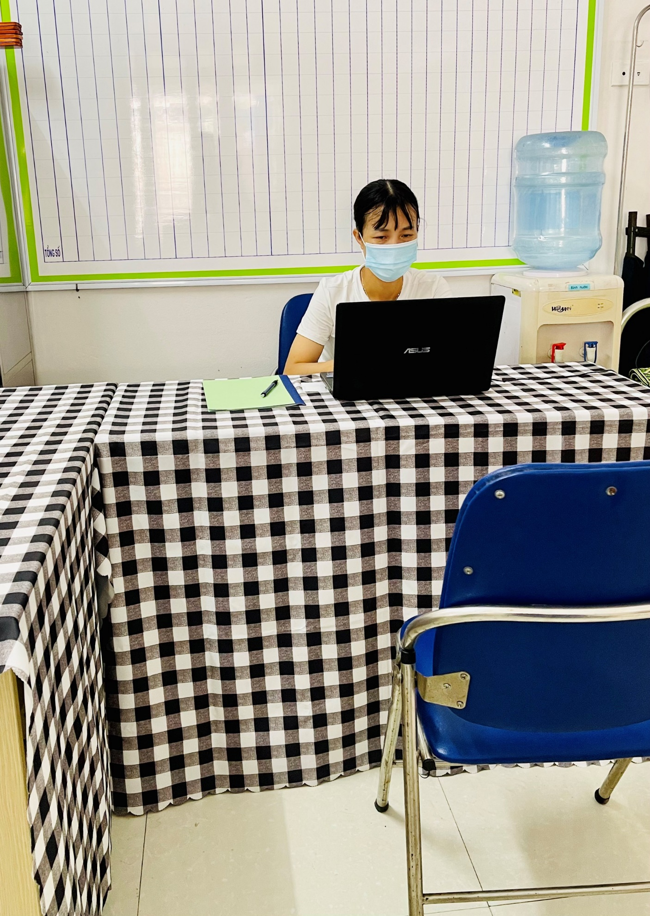
BGH chỉ đạo cập nhật đầy đủ thông tin, hướng dẫn chi tiết các bước đăng kí tuyển sinh trực tuyến trên trang website và fanfage của nhà trường để phụ huynh học sinh có thể dễ dàng đăng kí tuyển sinh trực tuyến.
Ban tuyển sinh luôn nâng cao tinh thần hỗ trợ, giúp đỡ phụ huynh học sinh nhưng không quên đảm bảo an toàn trong công tác phòng, chống dịch bệnh Covid-19.
Phụ huynh gặp khó khăn trong việc đăng kí tuyển sinh trực tuyến có thể liên hệ với Ban tuyển sinh của nhà trường để được hỗ trợ kịp thời.
Một số hình ảnh trong ngày đầu tuyển sinh trực tuyến:



